親愛的家長您好：
有關112年流感疫苗接種事項如下，
敬請協助完成接種前相關準備事宜，謝謝您的配合。
1.預計接種日期：112.11.02(星期四)
2.預計接種地點：國風國中
3. 意願書簽署截止日期：112.09.15 23:59
4. 疫苗接種意願書：
今年改由流感疫苗電子化系統線上簽署接種意願書，
(不論是否要施打都要填寫)
請點選下方連結或掃QR碼。(相關操作影片請參閱影片)
https://fluconsensus.cdc.gov.tw/parent/agreement/25507?openExternalBrowser=1
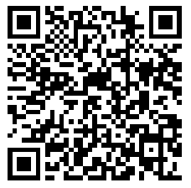

國風國中健康中心 敬上

